


Les 4 – Werkkaart MEMO

Aktiwiteit 1:
In reaksie op die Netflix-reeks, 13 Reasons Why, skryf 'n reaksie wat jy op hul Instagram-bladsy
"13 Reasons why NOT" sou plaas.
(Dink aan jou vriende, familie en mense vir wie jy lief is wanneer jy hierdie lys hieronder maak.)

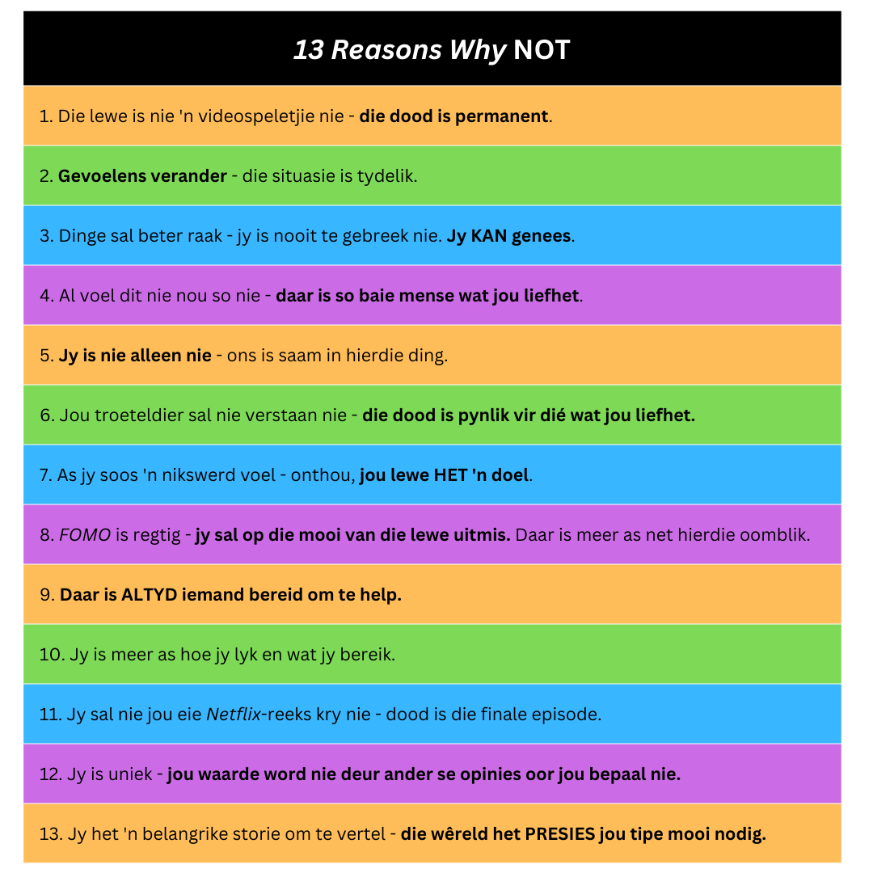

Aktiwiteit 2:

In die eerste kolom word scenario's van wangedrag geskep. Identifiseer die emosionele, fisiese, sosiale en geestelike impak wat hierdie wangedrag op die groep en individu sal hê.

Scenario | Sosiaal | Geestelik | Fisies | Emosioneel
Daar is 'n toename in leerders wat pouse dagga rook en dan heeltemal hoog klas toe kom. Hulle kan nie konsentreer nie en ontwrig die klas.  Wanneer hulle gevra word hoekom hulle dit doen, sê hulle:  "Ek voel dit laat my ontspan." | Die ander leerders in die klas kan nie konsentreer as daar soveel ontwrigting is nie.  Soms raak hierdie leerders aggressief en bedreig dan die veiligheid van die onderwyser of ander leerders. | Sommige godsdienste is baie streng oor die gebruik van dwelms en sal nie net die leerders nie, maar ook hul gesinne oordeel omdat hulle hierdie gedrag toegelaat het. | Die effek van dagga kan tot gevalle van skisofrenie en verslawing lei.  Met hierdie verslawing sal daar weer 'n rimpeleffek in alle ander areas van 'n individu se welsyn wees. | Leerders kan voel dat hulle ontspanne is en geen inhibisies het nie, maar die dagga sal ook vrees verwyder en daarom kan hulle iets gevaarliks doen en nie op daardie oomblik daaroor spyt wees nie.
'n Groep 1ste-span rugbyseuns is gekies vir die Craven-week. Hulle is huis toe gestuur toe sewe van hulle positief getoets het vir dwelms, en skuldig bevind is aan die gebruik van verbode middels.  Toe hulle gevra is waarom hul dwems gebruik het, het hulle gesê: "Ons moet sterk gebou wees om in die span te wees." | Hierdie soort publisiteit sal vir die skool en die leerders wat die skool verteenwoordig 'n verleentheid wees en hul kanse in die toekomstige spelerkeuses beïnvloed.  Dwelmgebruik gaan op hul rekord. | Sommige godsdienste is baie streng oor die gebruik van dwelms en sal nie net die leerders nie, maar ook hul gesinne oordeel omdat hulle hierdie gedrag toegelaat het. | Op die langtermyn veroorsaak hierdie soort dwelms gewigstoename en plaas druk op die hart en ander organe. | Die teleurstelling om uitgeskop te word na al die werk om by die Craven-week uit te kom, kan daartoe lei dat 'n individu met woede sukkel of selfs in depressie verval.

